

REPUBLIKA HRVATSKA
ŠIBENSKO-KNINSKA ŽUPANIJA
OPĆINA BILICE
OPĆINSKI NAČELNIK

Bilice, 14. studenog 2024.
OPĆINSKO VIJEĆE OPĆINE BILICE
n/r predsjednika Vlatka Petrovića

PREDMET: Prijedlog nacrta Plana proračuna za 2025. godinu sa projekcijama za 2026. i 2027. godinu.

NACRT PLANA PRORAČUNA ZA 2025. GODINU
I PRIJEKCIJE ZA 2026. I 2027. GODINU

- OPĆI DIO
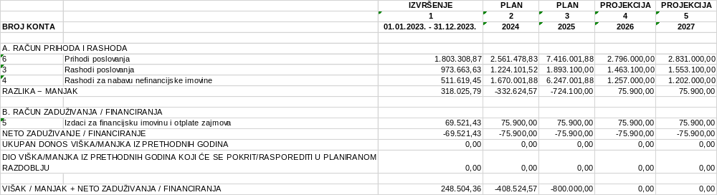

- RAČUN PRIHODA I RASHODA I RAČUN FINANCIRANJA
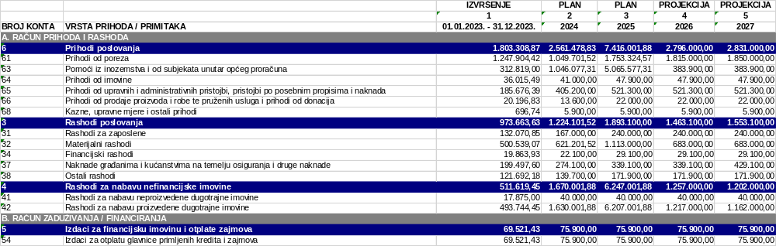

A2. RAČUN PRIHODA I RASHODA PREMA IZVORIMA FINANCIRANJA
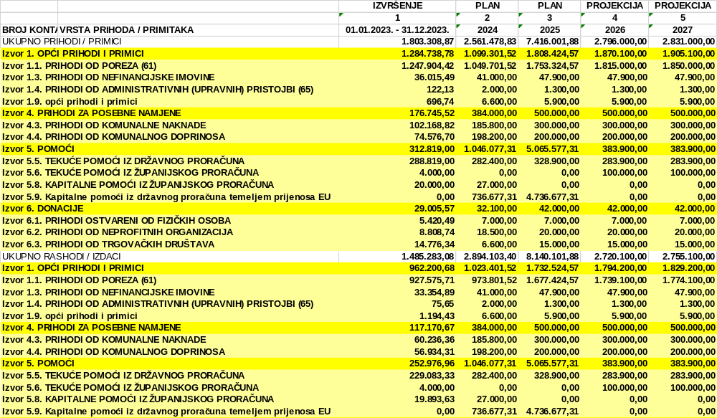

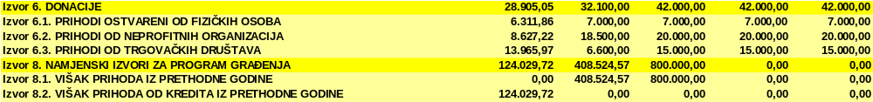

A3. RASHODI PREMA FUNKCIJSKOJ KLASIFIKACIJI
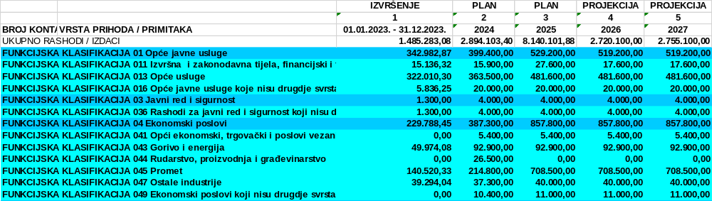

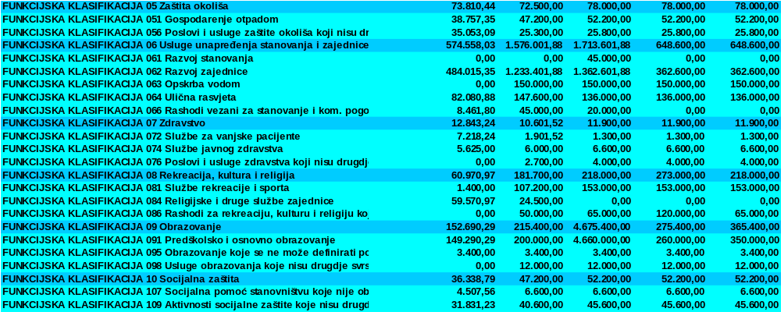

- RAČUN FINANCIRANJA
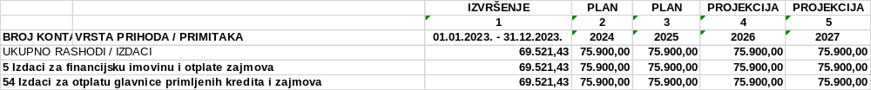

B1. RAČUN FINANCIRANJA PREMA IZVORIMA FINANCIRANJA
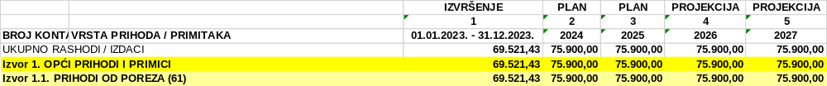

- POSEBAN DIO
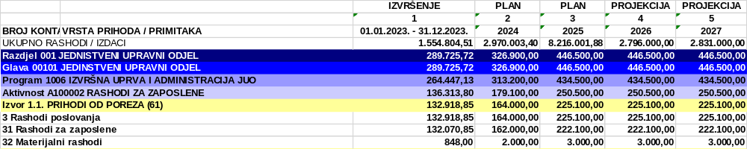

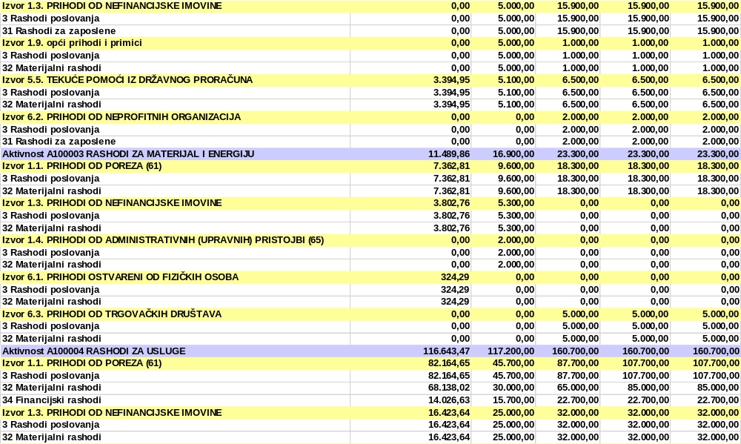

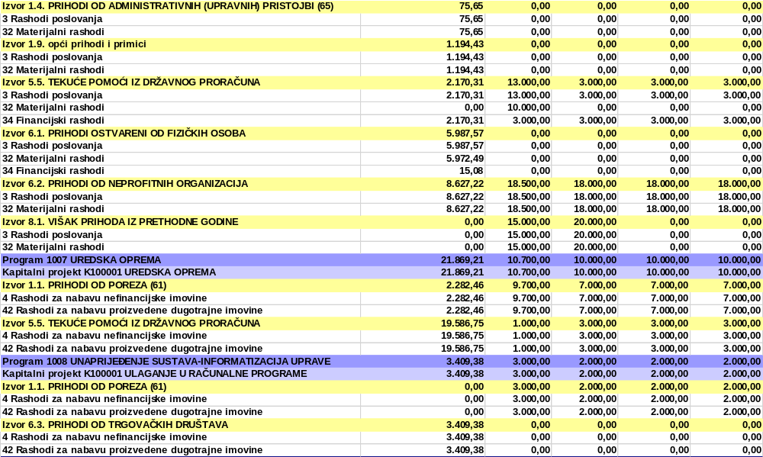

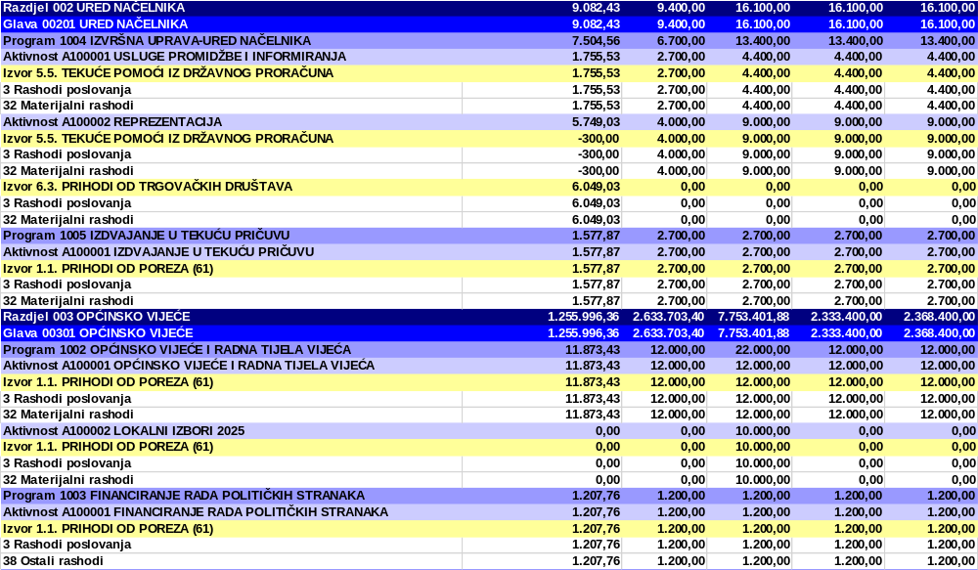

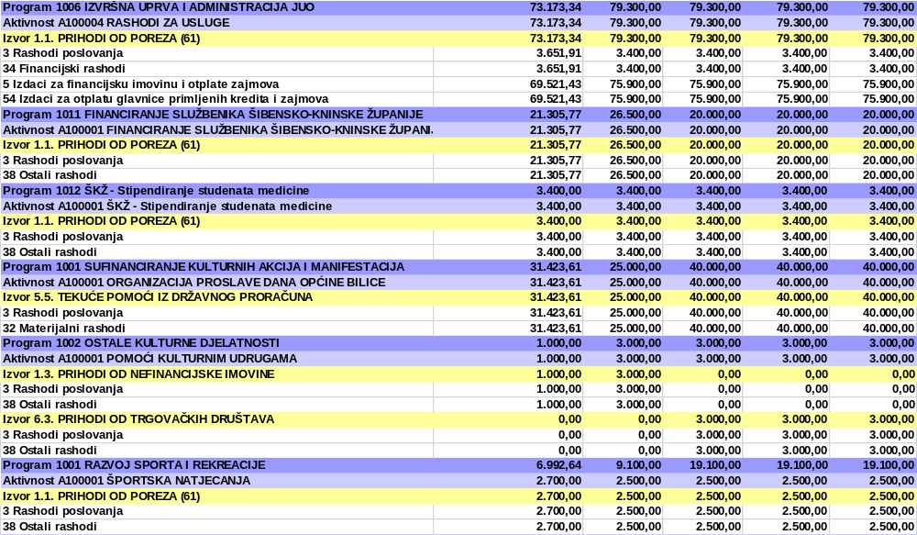

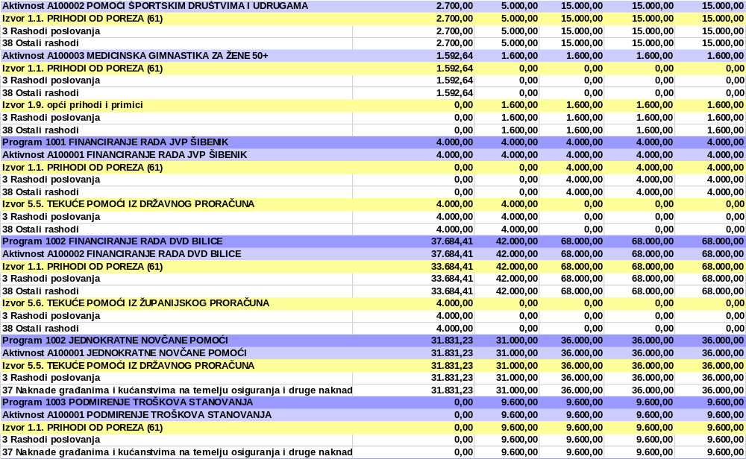
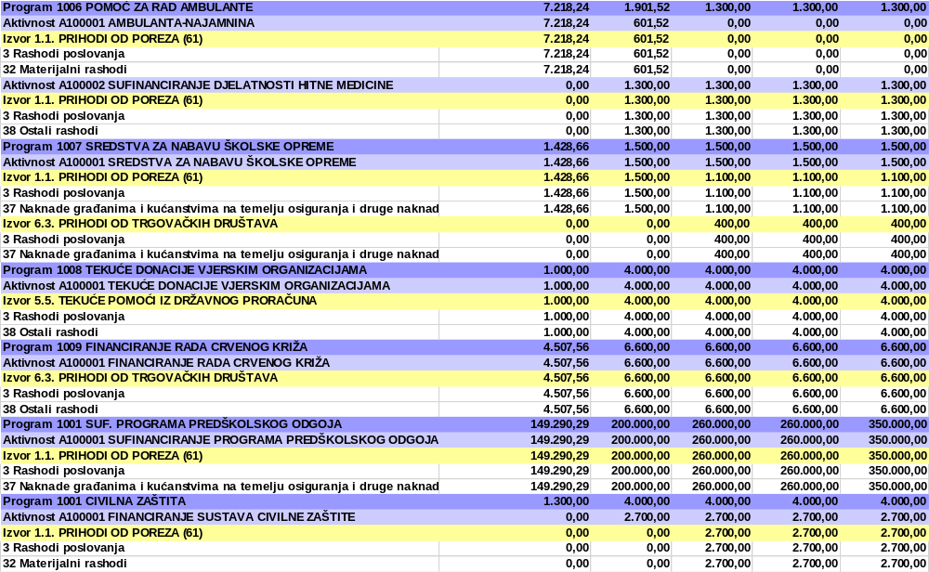
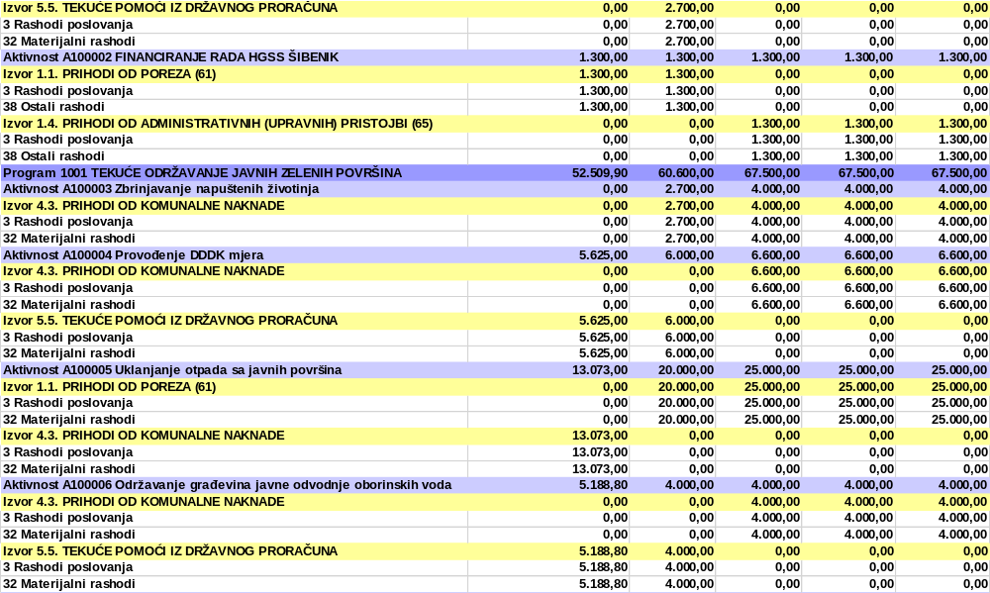

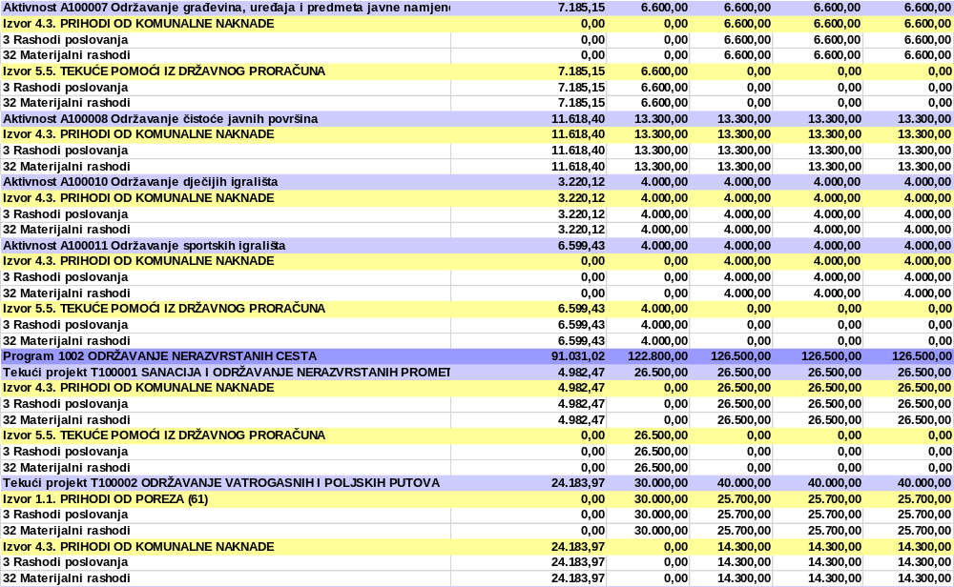
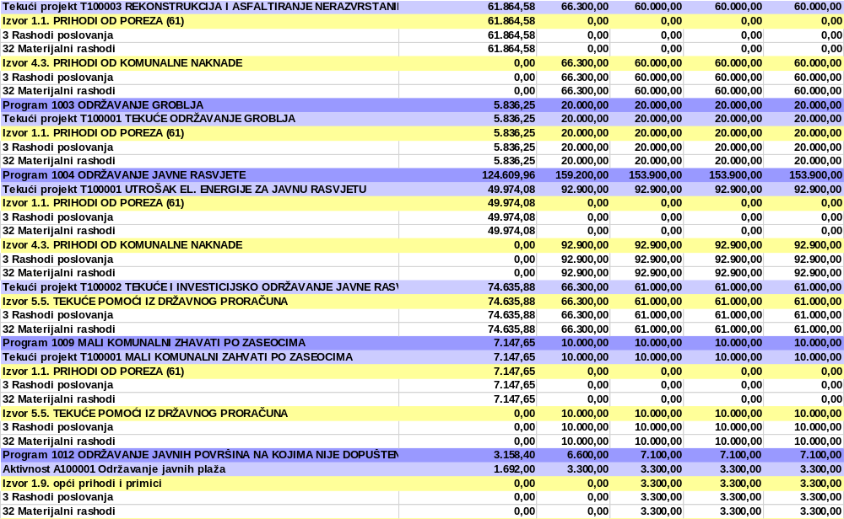
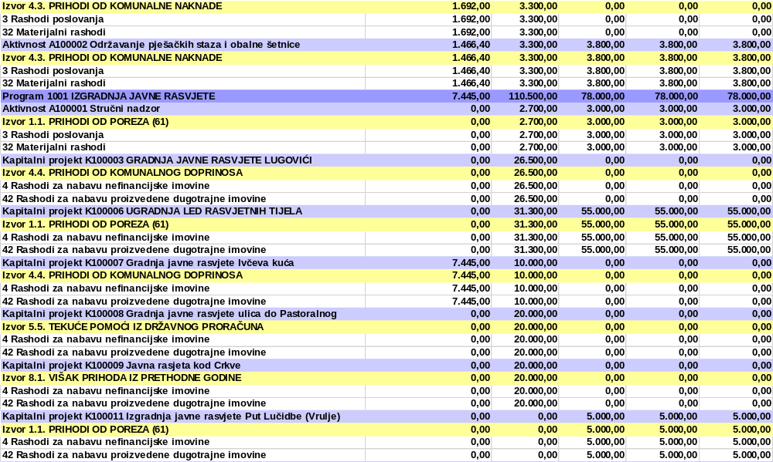

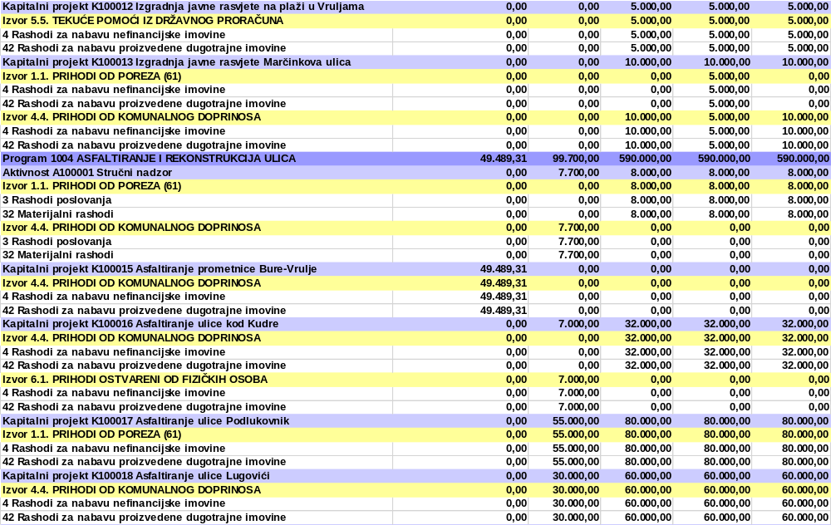
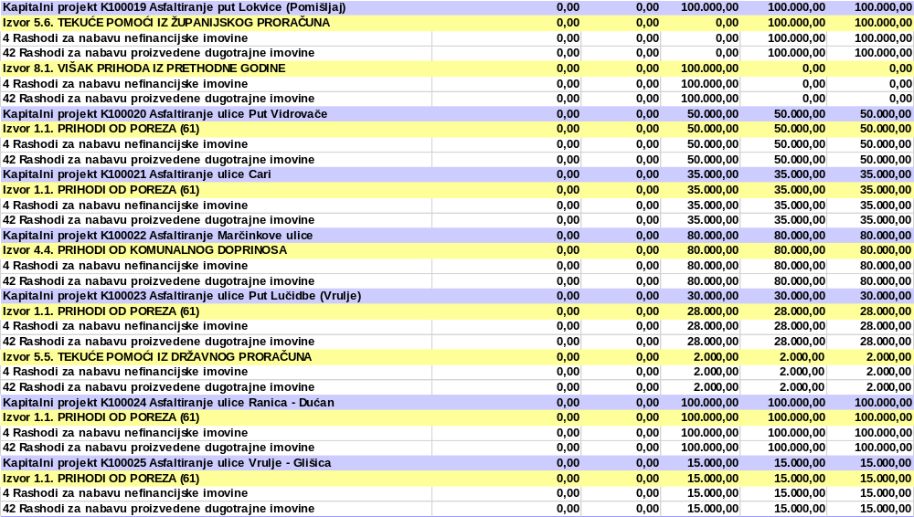

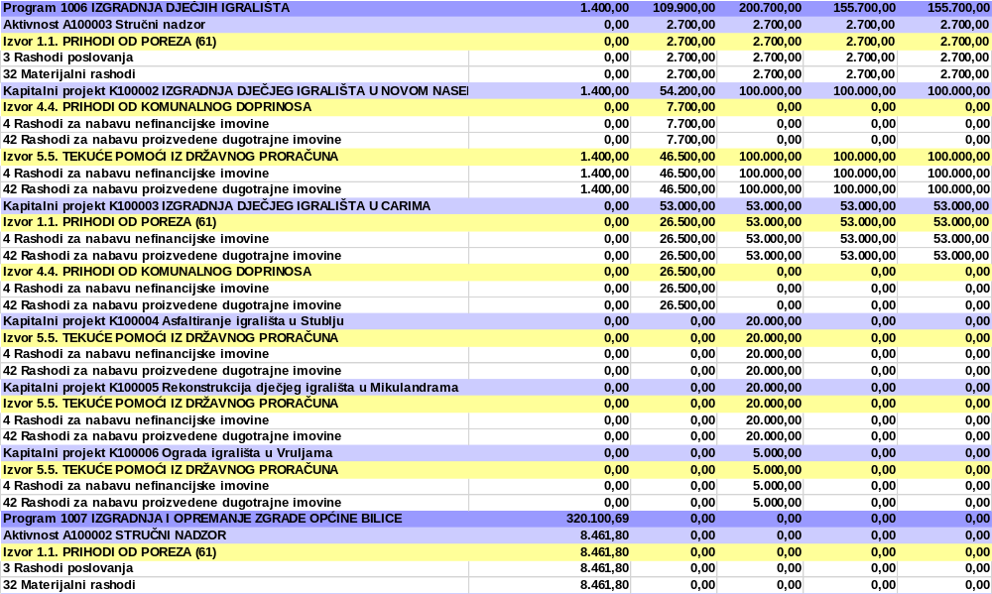

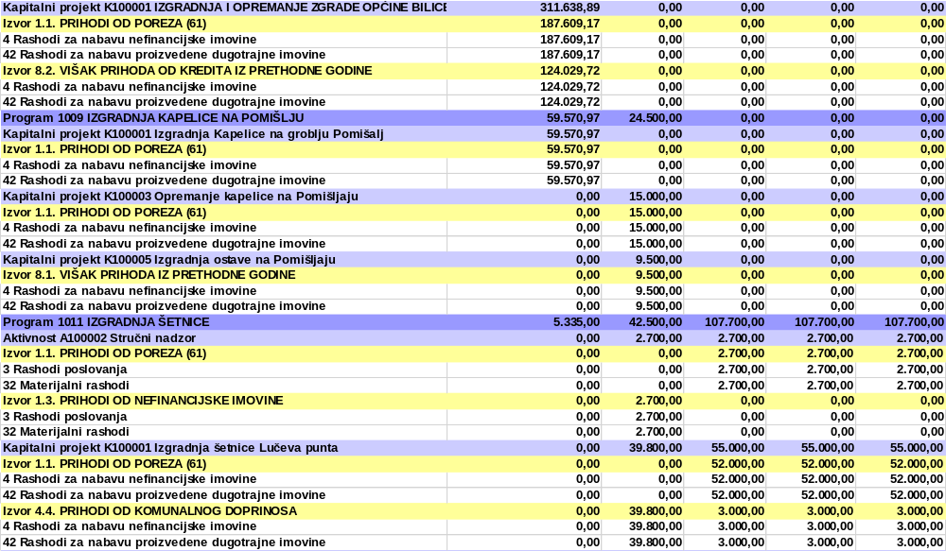

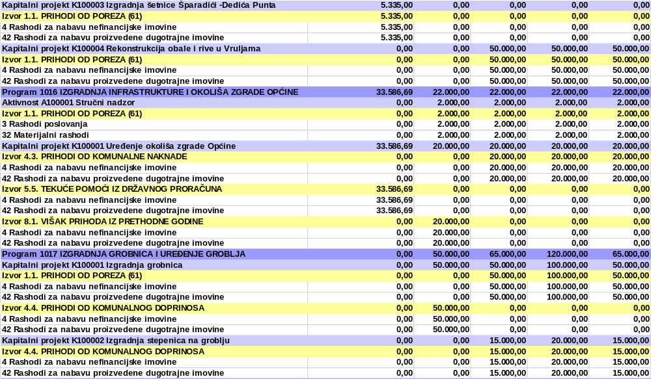

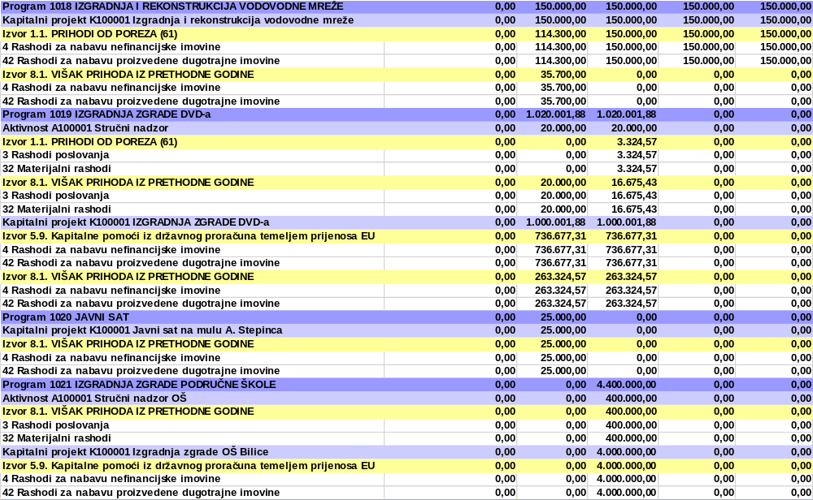
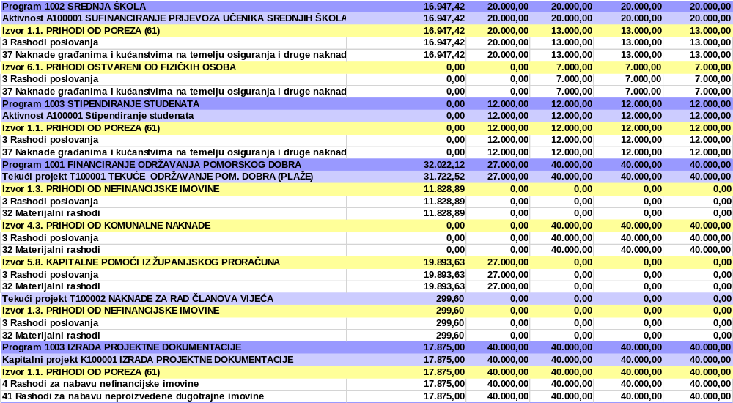

NAČELNIK
Josip Ćaleta Car

